- 画面控件批量绑点功能
- 这个配电系统的总览是这样
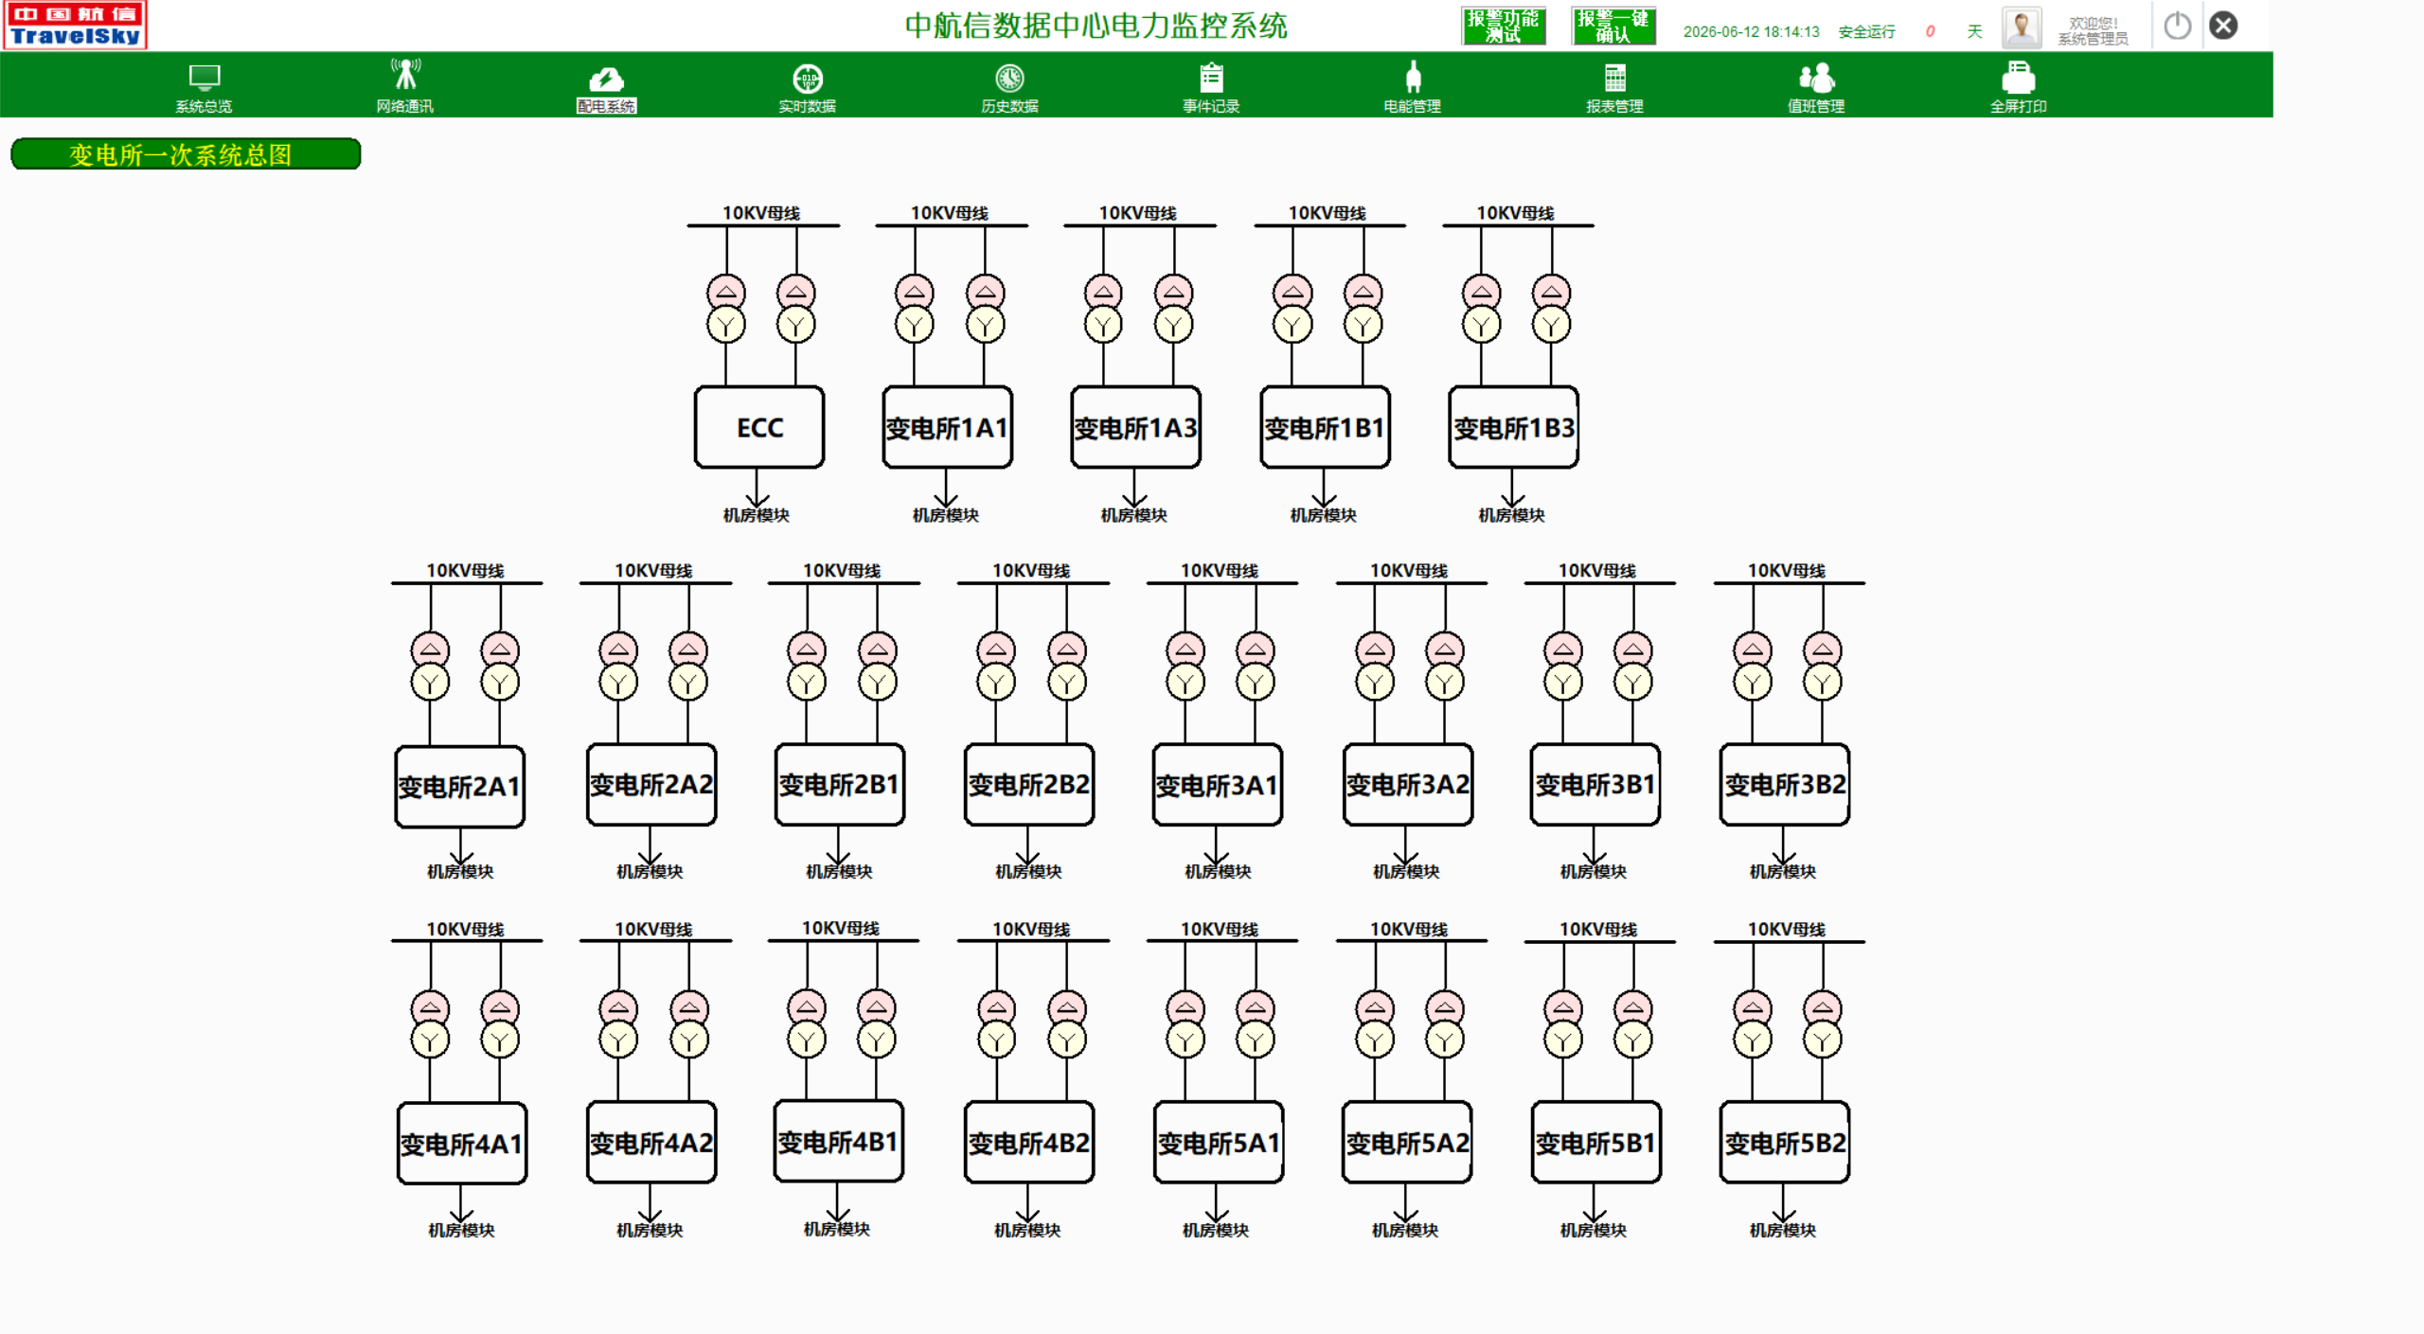
我们当前是树形结构的，所有的设备全部在这个结构内
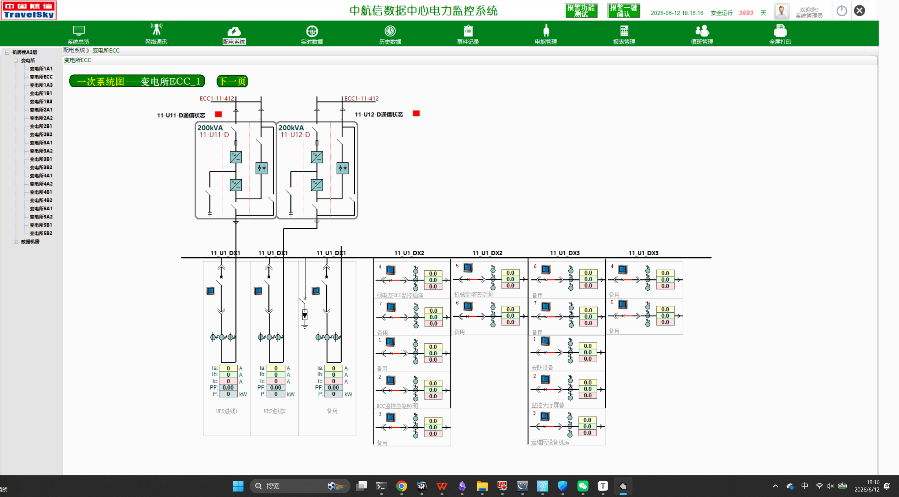
现在想实现按楼层分配设备，每层布置当层设备的标签，鼠标放到标签上显示详细数据
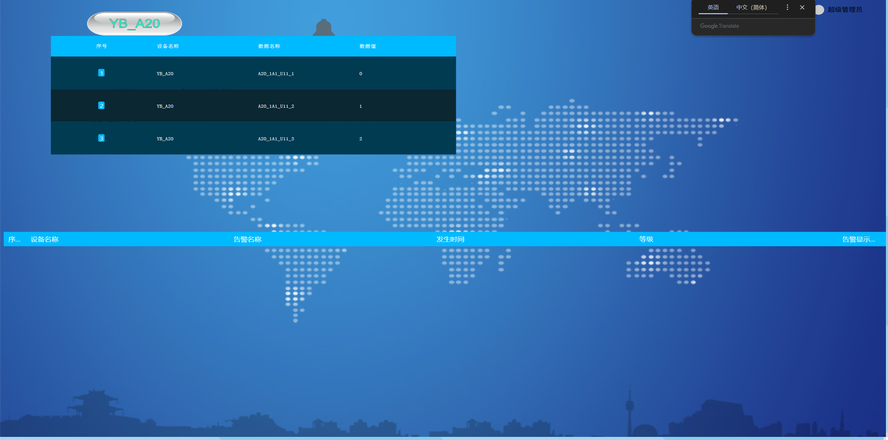
鼠标移开隐藏
